

ESCUELA DE INFORMÁTICA Y TELECOMUNICACIONES
Ingeniería en Informática · Sede Plaza Norte
CAPSTONE (PTY4614)
Informe de Avance del Proyecto APT
Fase 2 — Desarrollo (Evaluación sumativa 20%)
SkateClub — Plataforma social y colaborativa para la comunidad skater
Empresa desarrolladora: iteria SYSTEMS · Equipo GrindOps
Integrantes:
Johan Esteban Hernández Correa
Álvaro Bastián Herrera Robles
Santiago, 12 de octubre de 2026
Segundo semestre 2026

Control de documento
Código de documento | ITS-SKC-DOC-11
Proyecto | SkateClub (skateclub.cl)
Empresa desarrolladora | iteria SYSTEMS — Equipo GrindOps
Asignatura / Fase | CAPSTONE (PTY4614) — Fase 2: Informe de Avance (sumativa 20%)
Autores | Johan Hernández Correa · Álvaro Herrera Robles
Versión actual | 2.0 — Avance para entrega (12-10-2026)
Próxima versión | Informe final de la Fase 2 — 06-11-2026
Documentos relacionados | Definición APT (ITS-SKC-DOC-02) · ERS (DOC-03) · Backlog (DOC-04) · Plan de Sprints (DOC-05) · Diseño y Arquitectura (DOC-06) · Plan de QA (DOC-07) · Carta Gantt
Tabla 1. Historial de cambios del documento.
Versión | Fecha | Autor | Descripción del cambio
0.1 | 26-09-2026 | Johan Hernández | Recopilación del avance de los Sprints 0 y 1.
1.0 | 28-09-2026 | Johan Hernández · Álvaro Herrera | Primer informe de avance consolidado según la guía de la Fase 2.
2.0 | 12-10-2026 | Johan Hernández · Álvaro Herrera | Revisión completa: ajustes justificados con dificultades y facilitadores, re-planificación hacia el 06-11, metodología aplicada, evidencias reales (Jira, Git, base de datos, pruebas y aplicación desplegada) y corrección de afirmaciones no respaldadas de la v1.0.

Índice
Control de documento 2
Resumen 4
1. Introducción 5
1.1 Contexto del proyecto 5
2. Estado de avance del Proyecto APT 5
2.1 Cumplimiento de objetivos específicos 5
2.2 Cumplimiento de las evidencias comprometidas en la Fase 1 6
3. Ajustes al Proyecto APT 7
3.1 Factores facilitadores y dificultades 7
3.2 Ajustes realizados y propuestos 8
3.3 Re-planificación hacia el informe final (06-11-2026) 9
4. Metodología de trabajo aplicada 9
4.1 Roles 9
4.2 Artefactos y ceremonias 9
4.3 Definición de Terminado (Definition of Done) 10
4.4 Flujo de desarrollo y DevOps 10
5. Evidencias de avance 10
5.1 Documentación 10
5.2 Gestión del proyecto en Jira 11
5.3 Programación 12
5.4 Almacenamiento de datos 14
5.5 Pruebas 15
5.6 Despliegue 15
6. Monitoreo del plan de trabajo 15
7. Aporte de cada integrante 16
8. Próximos pasos 16
9. Conclusiones 17
Referencias 17
Anexo A. Detalle de la suite de pruebas 18
Anexo B. Enlaces de evidencia 19

Si el índice aparece vacío: clic derecho sobre él → «Actualizar campos» → «Actualizar toda la tabla».

Resumen
SkateClub es una plataforma social y colaborativa para la comunidad skater que integra un mapa de spots geolocalizados, una red social propia y una capa de gamificación. Se trata de un producto en desarrollo: existe una versión piloto publicada para pruebas (web y prueba cerrada en Google Play), y en el marco del Proyecto APT el equipo desarrolla su versión 1.0 aplicando prácticas de ingeniería de software: requisitos, arquitectura, modelo de datos, seguridad, pruebas y despliegue.
Este informe da cuenta del avance a la semana 9. Se completaron la Fase 1 y el Sprint 0, y se cerró el Sprint 1 (usuarios y autenticación) con siete historias finalizadas en Jira —incluidas tres de seguridad adelantadas— y una con un criterio pendiente que pasó al Sprint 2, iniciado el 13-10-2026. El avance técnico más relevante fue el rediseño de la autenticación: contraseñas exclusivamente con bcrypt, tokens JWT con rotación y revocación, autorización de administradores consultada en la base de datos y el cierre de vulnerabilidades de suplantación de identidad (IDOR). Todo ello está respaldado por una suite automatizada de 35 pruebas (34 aprobadas, 1 omitida) ejecutada sobre un entorno Docker con PostgreSQL/PostGIS.
Se proponen ajustes justificados por la retroalimentación docente y por dificultades y facilitadores reales: precisar el enfoque del proyecto como desarrollo en curso, adelantar la seguridad base, extender el Sprint 1 una semana, re-planificar los sprints restantes para el informe final del 06-11-2026, consolidar la infraestructura en Vercel y gestionar la pausa automática de la base de datos del plan gratuito de Supabase, incidente ocurrido durante la elaboración de este informe.
Palabras clave: Scrum, FastAPI, Flutter, PostgreSQL, PostGIS, JWT, pruebas de seguridad, Jira.

1. Introducción
El presente documento corresponde al Informe de Avance de la Fase 2 del Proyecto APT SkateClub. Su propósito es mostrar, con evidencia verificable, qué se ha desarrollado respecto de lo planificado en la Definición del Proyecto (Fase 1) y en la Carta Gantt, qué ajustes fueron necesarios y por qué, y cómo la metodología de trabajo está permitiendo alcanzar los objetivos propuestos.
El informe se organiza en cinco bloques: (1) el estado de avance por etapa; (2) los ajustes al proyecto, justificados por dificultades, facilitadores y retroalimentación; (3) la metodología efectivamente aplicada; (4) las evidencias de documentación, programación, almacenamiento de datos y pruebas; y (5) el monitoreo del plan de trabajo, el aporte de cada integrante y los próximos pasos hacia el informe final del 06-11-2026.

1.1 Contexto del proyecto
SkateClub responde a un problema concreto: los patinadores no cuentan con un lugar único para descubrir spots con información confiable, conectar con la escena local y mantenerse motivados. La solución combina un mapa colaborativo de spots, un feed social con mensajería y un sistema de puntos, insignias, ranking y recompensas canjeables.
SkateClub se encuentra en desarrollo. Existe una versión piloto publicada para pruebas, disponible en la web (skateclub.cl; el dominio skateapp.cl apunta al mismo despliegue) y en Google Play como prueba cerrada (versión Alpha 3, 1.0.1, con 12 testers), que sirve como base de validación con usuarios. Sobre ese piloto, cada sprint del Capstone desarrolla, rediseña o completa un módulo hacia la versión 1.0: en el Sprint 1 se rediseñó por completo la autenticación, y en los sprints siguientes se reconstruirán funcionalidades como el duelo S.K.A.T.E. y se incorporarán pruebas, seguridad y despliegue automatizado.

2. Estado de avance del Proyecto APT
La siguiente tabla resume el estado de cada etapa a la fecha de corte (12-10-2026, semana 9 del calendario académico; semana 1 = 10-08-2026).
Tabla 2. Estado de avance por etapa respecto de la Carta Gantt.
Etapa | Semanas (plan) | Fechas | Estado | Resultado
Fase 1 · Definición | 1–4 | 10-08 a 06-09 | Completado | Documento de Visión, Definición APT, Carta Gantt y presentación.
Sprint 0 · Preparación | 5–6 | 07-09 a 20-09 | Completado | ERS, backlog en Jira (10 épicas, 26 historias), Diseño y Arquitectura, Plan de QA, entorno Docker y adelanto de la seguridad base.
Sprint 1 · Usuarios y autenticación | 7–8 (+1) | 21-09 a 11-10 | Cerrado | Finalizadas HDU-01, 02, 03, 05, 22, 23 y 24; HDU-04 pasa al Sprint 2 con un criterio pendiente.
Sprint 2 · Spots y mapa | 9 → 10 | 13-10 a 18-10 | Iniciado | HDU-04, 06, 07 y 08 comprometidas (ver sección 3.3).
Sprints 3 a 5 | 11–13 | 19-10 a 06-11 | Planificado | Comunidad y mensajería; gamificación y recompensas; seguridad, calidad y cierre.

2.1 Cumplimiento de objetivos específicos
Tabla 3. Avance por objetivo específico declarado en la Fase 1.
Objetivo específico (Fase 1) | Avance | Evidencia principal
Formalizar requisitos y arquitectura del sistema existente. | Logrado | ERS v1.1, RNF v1.0, Diseño y Arquitectura v1.0 (UML, DER, contratos de API) en el repositorio de documentación.
Consolidar los módulos de autenticación/perfiles, spots, red social, mensajería y gamificación. | En curso (1 de 5 módulos) | Autenticación y perfiles consolidados y probados (Sprint 1).
Construir y documentar el modelo de datos. | Logrado (documentado e implementado) | DER y diccionario de datos; base PostgreSQL 15 + PostGIS con 32 tablas en el entorno publicado.
Contenerizar y desplegar el sistema. | Ajustado | Despliegue en Vercel; Docker como entorno local reproducible para pruebas (ver ajuste A3).
Establecer un plan de pruebas con sus evidencias. | En curso | Plan de QA v1.0 y suite automatizada de 35 pruebas (34 aprobadas).
Elaborar un plan de seguridad y auditoría con remediación priorizada. | Adelantado | Hallazgos F0-x / S-x remediados: bcrypt, JWT, autorización admin desde BD, cierre de IDOR.

2.2 Cumplimiento de las evidencias comprometidas en la Fase 1
La Definición del Proyecto (Fase 1) comprometió un conjunto de evidencias para acreditar las competencias del perfil de egreso. La siguiente tabla muestra su estado al cierre de este avance y, cuando corresponde, el ajuste que explica su tratamiento.
Tabla 4. Estado de las evidencias comprometidas en la Fase 1.
Evidencia comprometida (Fase 1) | Competencia | Estado | Detalle / ajuste
Repositorio Git con historial de contribución | Gestión y desarrollo | Cumplida | Repositorio público del Capstone con documentación y evidencias; código en repositorios privados con commits y Pull Requests por integrante.
Product Backlog e historias en Jira | C2 | Cumplida | 10 épicas y 26 historias; Sprint 1 cerrado con evidencia de verificación y responsable por historia.
Documento de diseño (arquitectura, ER, UML) | C3 · Arquitectura | Cumplida | DOC-06 Diseño y Arquitectura v1.0.
Código y aplicación desplegada | C4 | Cumplida | skateclub.cl y prueba cerrada en Google Play.
Plan de pruebas y sus evidencias | C1 | En curso | Plan DOC-07 y 35 pruebas de autenticación y seguridad; las pruebas de integración por módulo y de rendimiento se incorporan en los Sprints 2 a 5 (A9).
Plan de seguridad y auditoría | Seguridad | En curso | Remediación técnica ya ejecutada (A1); el documento formal (modelo de amenazas, OWASP API Top 10 y remediación) se entrega con el informe final (A9).
Evaluación económica (VAN, TIR, ROI) | Emprendimiento | Planificada | Se entrega con el informe final del 06-11-2026 (A9).
Informes y presentaciones | Comunicación | En curso | Definición (Fase 1), este informe de avance e informe final.
Resumen y documentación en inglés | C5 · Inglés | Fuera de alcance | El docente definió las secciones en inglés como opcionales; el equipo decidió no incluirlas (A9).

3. Ajustes al Proyecto APT
Los ajustes se proponen a partir de tres fuentes: las dificultades encontradas, los facilitadores que permitieron avanzar más rápido en algunos frentes y la retroalimentación docente recibida durante la Fase 1. Cada ajuste indica qué se cambia, por qué y qué efecto tiene en el plan.

3.1 Factores facilitadores y dificultades

Facilitadores
- Versión piloto disponible: contar con un piloto publicado permite validar cada incremento con usuarios de prueba y reutilizar partes de la interfaz, lo que hace viables sprints de una semana.
- Stack conocido por el equipo: Flutter, FastAPI y PostgreSQL/PostGIS reducen el riesgo técnico y la curva de aprendizaje.
- Documentación base temprana: ERS, backlog y arquitectura se elaboraron en el Sprint 0, antes de intervenir el código.
- Entorno reproducible con Docker: permite ejecutar la suite de pruebas contra una base PostGIS local, sin tocar datos del entorno publicado.

Dificultades
- Riesgo de seguridad en el piloto: la auditoría inicial detectó endpoints que confiaban en el identificador enviado por el cliente (riesgo de suplantación, IDOR). Como el piloto ya tiene usuarios de prueba, no era razonable esperar al Sprint 6 para corregirlo.
- Capacidad del equipo: dos integrantes que compatibilizan estudio y trabajo; el cierre de evidencias del Sprint 1 requirió una semana adicional.
- Dependencia de capas gratuitas: el 12-10-2026 Supabase pausó automáticamente la base de datos por inactividad (política del plan gratuito). Durante la pausa el inicio de sesión y el mapa dejaron de funcionar. Se reanudó el proyecto el mismo día, sin pérdida de datos.
- Rechazo de versión en Google Play: la versión 1.0.2 fue rechazada porque las librerías nativas no estaban alineadas a páginas de 16 KB. La corrección ya está en el código y la publicación queda pendiente; en la tienda se mantiene la Alpha 3 (1.0.1).

Retroalimentación docente (Fase 1)
La retroalimentación docente de la Fase 1 se recibió por escrito y de forma presencial. Por escrito, se corrigió la identidad de la empresa desarrolladora (iteria SYSTEMS) y se precisaron los objetivos, los indicadores de éxito (KPIs), las restricciones y el modelo de negocio en el Documento de Visión y en la Definición del Proyecto.
De forma presencial, el docente observó que la Definición del Proyecto presentaba SkateClub como un producto terminado y en producción, lo que restaba protagonismo al trabajo que se realiza en la asignatura. El equipo acoge esta observación: SkateClub es un producto en desarrollo con una versión piloto, y el Capstone es el espacio donde se construye su versión 1.0. Este informe adopta ese enfoque (ajuste A0) y presenta el avance como desarrollo incremental por sprint, con evidencias en Git y Jira.

3.2 Ajustes realizados y propuestos
Tabla 5. Ajustes al Proyecto APT y su justificación.
N.º | Ajuste | Justificación (dificultad / facilitador / retroalimentación) | Impacto en el plan
A0 | Precisar el enfoque del proyecto: SkateClub es un producto en desarrollo con una versión piloto, y el Capstone construye su versión 1.0. | Retroalimentación docente presencial: la Fase 1 presentaba el producto como terminado y en producción. | Se reformulan la descripción y el contexto del proyecto; los sprints se presentan como desarrollo incremental de la versión 1.0.
A1 | Adelantar la seguridad base (HDU-22 token real, HDU-23 autorización admin, HDU-24 pruebas negativas) desde el Sprint 6 al inicio de la Fase 2. | Dificultad: riesgo de suplantación en un piloto con usuarios de prueba. Facilitador: el equipo domina FastAPI y JWT. | Trabajo técnico ejecutado en el Sprint 0 (14 y 15-09). En Jira, HDU-22 a 24 se incorporaron al Sprint 1 y se cerraron con evidencia. Libera capacidad en el último sprint.
A2 | Extender el Sprint 1 una semana (21-09 a 11-10). | Dificultad: cierre y verificación de evidencias de las cinco historias con un equipo de dos personas. | El Sprint 2 se traslada a la semana 10 (13-10).
A3 | Consolidar la infraestructura en Vercel; Docker queda como entorno local de pruebas. | La primera versión se alojó en Render; Vercel ofrece despliegue serverless sin costo y sin servidor que administrar. Docker sigue aportando reproducibilidad para pruebas. | Se ajusta el objetivo «contenerizar y desplegar»: el despliegue en la nube se cumple con Vercel y la contenerización se usa para desarrollo y QA.
A4 | Re-planificar los sprints restantes para llegar al informe final del 06-11-2026. | La fecha de entrega del informe final (semana 13) es anterior a la semana 15 que contemplaba la Carta Gantt. | Se agrupan épicas afines en 4 sprints de una semana (sección 3.3).
A5 | Mantener el duelo S.K.A.T.E. fuera del piloto y reconstruirlo en el sprint de gamificación. | La versión anterior del duelo fue retirada del piloto por inconsistencias; se rediseñará con las nuevas reglas de autorización (ya probadas en HDU-24). | HDU-13 se aborda en el Sprint 4 re-planificado.
A6 | Evitar nuevas pausas de la base de datos y monitorear la disponibilidad. | Dificultad: pausa automática de Supabase el 12-10. | El equipo aplicó la corrección el mismo 12-10; el monitoreo básico de disponibilidad queda como tarea del Sprint 5.
A7 | Unificar la marca SkateClub; skateapp.cl se mantiene como dominio alternativo. | El producto nació como «Skate App» y se renombró a «Skate Club»; ambos dominios apuntan al mismo despliegue. | Se corrige la referencia de dominio en la documentación.
A8 | Adoptar la referencia a la historia de Jira (SCRUM-XX) en mensajes de commit y Pull Requests. | Retroalimentación interna: la trazabilidad historia → commit no era explícita en el Sprint 1. | Aplicación desde el Sprint 2.
A9 | Calendarizar las evidencias de la Fase 1 aún pendientes (evaluación económica VAN/TIR/ROI, plan formal de seguridad y auditoría, pruebas de integración y de rendimiento) y excluir las secciones en inglés. | Priorización: el avance se concentró en el producto y en la seguridad base. Retroalimentación docente: el inglés es opcional en esta fase. | Evaluación económica y plan de seguridad en el Sprint 5 (informe final); pruebas de integración y rendimiento distribuidas en los Sprints 2 a 5.

3.3 Re-planificación hacia el informe final (06-11-2026)
Tabla 6. Calendario ajustado de los sprints restantes.
Sprint | Fechas | Objetivo | Historias
Sprint 2 · Spots y mapa | 13-10 a 18-10 | Formalizar y probar el núcleo geográfico; agregar índice espacial GiST. | HDU-06, 07, 08 + cierre de HDU-04
Sprint 3 · Comunidad y mensajería | 19-10 a 25-10 | Feed, interacciones, mensajería y amistades con identidad desde el token. | HDU-09, 10, 11, 12
Sprint 4 · Gamificación, eventos y recompensas | 26-10 a 01-11 | Ranking, puntos e insignias, eventos, canje y validación de recompensas; reconstrucción del duelo. | HDU-13 a 21
Sprint 5 · Calidad, despliegue y cierre | 02-11 a 06-11 | Pipeline de validación, monitoreo, pruebas de rendimiento y regresión, plan de seguridad, evaluación económica e informe final. | HDU-25, 26 + tareas A6 y A9
Esta compresión es viable porque los sprints 2 a 4 parten de pantallas y endpoints ya prototipados en el piloto: el trabajo consiste en completarlos según los criterios de aceptación, cerrar brechas de seguridad, escribir pruebas y documentar. El riesgo principal es la carga del Sprint 4; si fuese necesario, las historias de prioridad baja (HDU-15, HDU-17) se trasladarán a la Fase 3 siguiendo la priorización MoSCoW.

4. Metodología de trabajo aplicada
El equipo aplica el marco ágil Scrum (Schwaber y Sutherland, 2020), complementado con prácticas DevOps de control de versiones, integración y despliegue continuos. Scrum es pertinente porque el producto evoluciona de forma incremental y permite revisar el alcance en cada sprint, algo necesario en un producto que se valida continuamente con usuarios de prueba.

4.1 Roles
Tabla 7. Roles Scrum del equipo.
Rol | Responsable | Responsabilidades principales
Product Owner | Álvaro Herrera Robles | Prioriza el backlog, valida criterios de aceptación y representa a la comunidad usuaria.
Scrum Master | Rotativo (Johan / Álvaro) | Facilita las ceremonias y elimina impedimentos.
Equipo de desarrollo | Johan Hernández (Tech Lead backend) · Álvaro Herrera (frontend y producto) | Implementación, pruebas, documentación y despliegue.

4.2 Artefactos y ceremonias
- Product Backlog en Jira: 36 incidencias (10 épicas EP-01 a EP-10 y 26 historias HDU-01 a HDU-26) priorizadas con MoSCoW y vinculadas a su épica (Figura 1).
- Sprint Backlog: el Sprint 1 comprometió HDU-01 a HDU-05 de la épica EP-01 y, por el ajuste A1, incorporó HDU-22 a HDU-24. Se cerró con siete historias finalizadas; HDU-04 pasó al Sprint 2, iniciado el 13-10 con el objetivo «Spots y mapa» (Figuras 1 y 2).
- Ceremonias: Sprint Planning al inicio de cada sprint, seguimiento tres veces por semana, refinamiento una vez por sprint, Sprint Review con demostración sobre el entorno publicado y retrospectiva.
- Evidencia de verificación: cada historia cerrada registra en Jira un comentario con los criterios de aceptación verificados, los commits que la implementan y las pruebas asociadas (Figura 3).

4.3 Definición de Terminado (Definition of Done)
Una historia se considera terminada cuando cumple todas las condiciones siguientes:
- Todos sus criterios de aceptación están verificados en el entorno publicado.
- El código está integrado en la rama principal mediante commit o Pull Request revisado.
- Existen pruebas automatizadas o una verificación funcional documentada.
- No introduce credenciales en el repositorio y respeta el modelo de autorización.
- La evidencia queda registrada en Jira y la documentación afectada se actualiza.
Por esta regla, HDU-04 no se declara terminada: uno de sus cuatro criterios sigue pendiente.

4.4 Flujo de desarrollo y DevOps
- Control de versiones: GitHub con dos niveles. El código fuente de la aplicación se mantiene en repositorios privados separados para backend y frontend, porque contienen la configuración del entorno publicado; los aportes ingresan por Pull Request (por ejemplo, PR #4 y #5 del backend y PR #5 a #9 del frontend). La documentación, las evidencias y los entregables del Capstone se versionan en un repositorio público (github.com/Johanhzzz/Skateclub-capstone-docs), que es el repositorio de revisión de la asignatura.
- Commits convencionales: prefijos feat, fix, test, docs y chore (Conventional Commits, 2019), con referencia al hallazgo de seguridad cuando aplica (por ejemplo, F0-2, S-4.1).
- Integración y despliegue continuos: en el frontend, una GitHub Action compila Flutter web en cada push a main y Vercel publica el resultado. El backend se despliega en Vercel como función serverless. Un pipeline de validación automática para el backend (HDU-25) está planificado para el Sprint 5.
- Entorno de pruebas: docker-compose levanta PostgreSQL 15 con PostGIS 3.3 y la API FastAPI, para ejecutar la suite de pruebas de forma aislada.

5. Evidencias de avance
Las evidencias se agrupan según lo que exige el indicador de evaluación: documentación, gestión, programación, almacenamiento de datos y pruebas. Todas se resguardan en el repositorio público del Capstone (carpeta Fase 2/Evidencias, con capturas, registro de ejecución de pruebas y este informe) y en Jira. Las referencias a commits corresponden a los repositorios privados de código.

5.1 Documentación
La documentación formal se versiona en el repositorio público del Capstone (github.com/Johanhzzz/Skateclub-capstone-docs), organizada por fase y separando los entregables individuales de los grupales.
Tabla 8. Documentación técnica generada y versionada.
Código | Documento | Versión | Ubicación
DOC-01 | Documento de Visión del Producto | — | Fase 1/Ingenieria
DOC-02 | Definición del Proyecto APT | 1.5 | Fase 1/Grupal
DOC-03 | Especificación de Requerimientos de Software (ERS) | 1.1 | Fase 2/Grupal
DOC-04 | Product Backlog e Historias de Usuario | 1.1 | Fase 2/Grupal
DOC-05 | Plan de Sprints | 1.1 | Fase 2/Grupal
DOC-06 | Diseño y Arquitectura (UML, DER, API) | 1.0 | Fase 2/Grupal
DOC-07 | Plan de Pruebas y QA | 1.0 | Fase 2/Grupal
DOC-08 | Requisitos No Funcionales (RNF) | 1.0 | Fase 2/Grupal
DOC-09 | Manual de Despliegue (Docker) | 1.0 | Fase 2/Grupal
DOC-10 | UX/UI Kit | 1.0 | Fase 2/Grupal
— | Carta Gantt | — | Fase 1/Ingenieria

5.2 Gestión del proyecto en Jira
El backlog completo está cargado en el espacio GrindOps de Jira. El Sprint 1 se cerró el 12-10 con siete historias finalizadas, cada una con su responsable y un comentario de verificación; el Sprint 2 se inició con las historias de spots y la historia pendiente HDU-04.
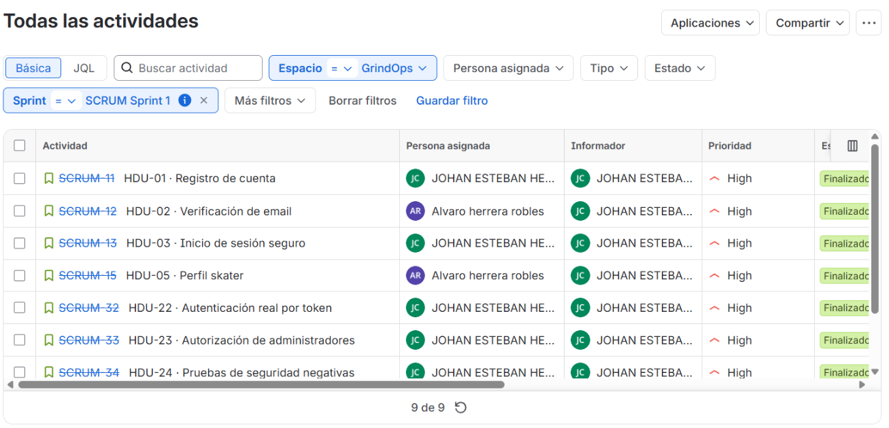
Figura 1. Sprint 1 cerrado en Jira: historias finalizadas con su responsable asignado.
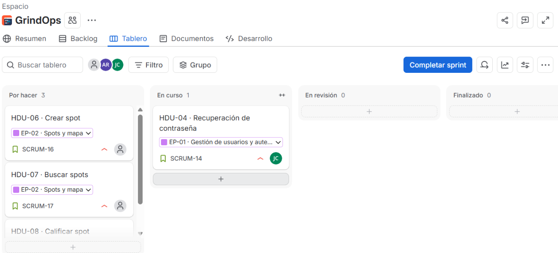
Figura 2. Tablero del Sprint 2 (13-10 a 18-10): HDU-04 en curso y HDU-06 a HDU-08 por hacer.
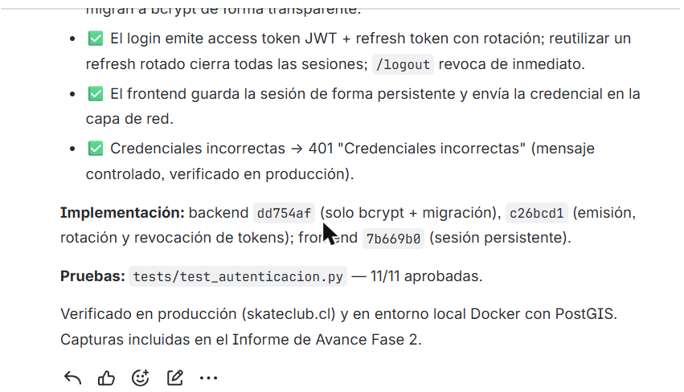
Figura 3. Comentario de evidencia en HDU-03 (SCRUM-13): criterios verificados, commits y pruebas asociadas.

5.3 Programación
La siguiente tabla relaciona cada historia del Sprint 1 con su implementación y su estado de verificación.
Tabla 9. Trazabilidad del Sprint 1: historia → implementación → verificación.
Historia | Implementación (backend / frontend) | Commits | Estado
HDU-01 Registro | POST /api/auth/register: valida email y fortaleza de contraseña, nickname y email únicos, usuario creado sin verificar. | routers/auth.py | Terminada
HDU-02 Verificación email | verify-email, resend-verification: token de un solo uso con expiración de 24 h. | routers/auth.py | Terminada
HDU-03 Inicio de sesión seguro | Solo bcrypt con migración transparente; JWT de acceso + refresh con rotación y revocación; sesión persistente en Flutter. | dd754af · c26bcd1 · 7b669b0 | Terminada
HDU-04 Recuperación de contraseña | Código criptográfico de un solo uso, un código vivo por usuario, límite de intentos. | 2f9f628 | Parcial: falta manejar el fallo de envío del correo
HDU-05 Perfil skater | PUT /api/users/{id}/profile y GET /api/users/{id}/public; pantalla Perfil. | app/main.py | Terminada
HDU-22 Autenticación por token | Identidad desde el token en endpoints sensibles; en el entorno publicado, las peticiones sin token responden 401. | c26bcd1 · f3f5fac | Terminada (A1)
HDU-23 Autorización admin | Rol consultado en la BD en cada petición; 403 a no administradores; el nickname ya no es prueba de identidad. | grupo G3 · CAMINO B | Terminada (A1)
HDU-24 Pruebas negativas | Suite de 24 pruebas de acciones no permitidas. | test_seguridad_negativa.py | Terminada (A1)
El trabajo técnico de seguridad del ajuste A1 incluyó, además:
- Autorización de administradores consultada en la base de datos en cada petición: quitar el rol tiene efecto inmediato y un token antiguo no conserva privilegios.
- Identidad resuelta desde el token en mensajería, economía, perfil, social y administración (modo dual con telemetría, para migrar sin interrumpir a los usuarios de la versión móvil anterior).
- Cierre de IDOR en duelos, amistades y calificaciones (commit d0c414e) y eliminación de seis endpoints duplicados (31bbc16).
- Exigencia de JWT_SECRET_KEY fuera de desarrollo y lectura de DATABASE_URL solo desde variables de entorno, sin credenciales en el código.
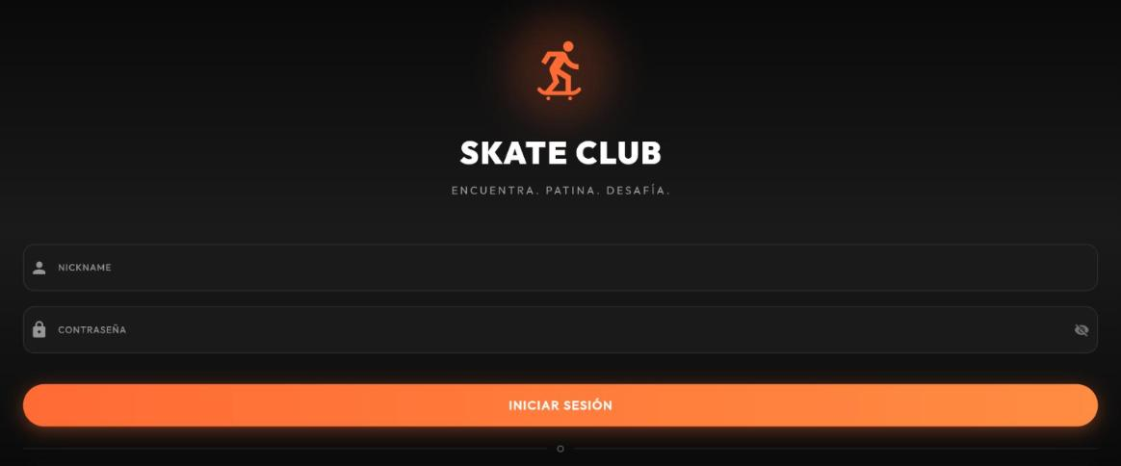
Figura 4. Pantalla de inicio de sesión de SkateClub (versión publicada en skateclub.cl).
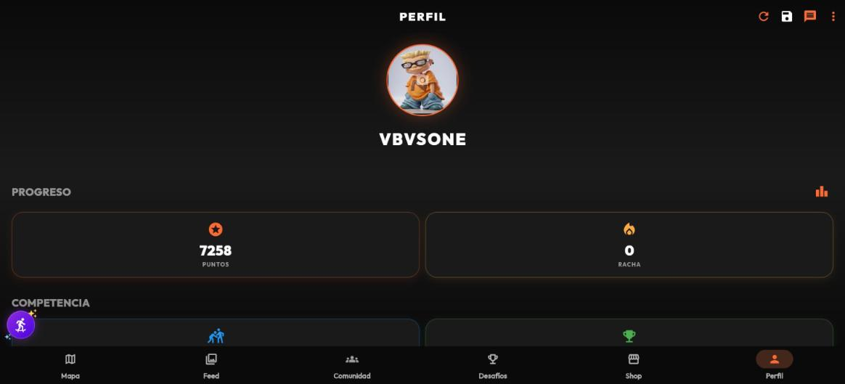
Figura 5. Perfil skater (HDU-05): avatar, puntos y racha del usuario.
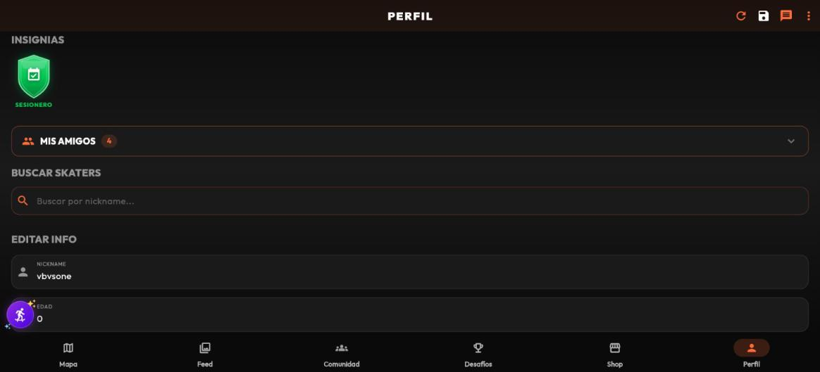
Figura 6. Perfil skater: insignias, amigos, búsqueda de skaters y edición de información.

5.4 Almacenamiento de datos
El modelo de datos se diseñó en el documento DOC-06 (Figura 7) y está implementado en PostgreSQL 15 con la extensión PostGIS 3.3.7, alojado en Supabase y accedido por el backend mediante el pooler de transacciones.
Tabla 10. Indicadores del almacenamiento de datos del entorno publicado (12-10-2026).
Indicador | Valor
Motor y extensión geoespacial | PostgreSQL 15 + PostGIS 3.3.7
Tablas en el esquema public | 32
Índices definidos | 51
Usuarios registrados | 89
Spots georreferenciados | 25
Seguridad de acceso | RLS activado en las tablas públicas para bloquear el acceso directo por la API REST de Supabase; el backend se conecta con credenciales definidas solo en variables de entorno.
Contraseñas | Hash bcrypt; las cuentas antiguas migran al iniciar sesión.
Hallazgo para el Sprint 2: no existe un índice espacial GiST sobre las columnas de geometría. Con el volumen actual el rendimiento es adecuado, pero el índice es necesario para escalar las consultas de proximidad del radar y del mapa; se incorporó como tarea del Sprint 2.
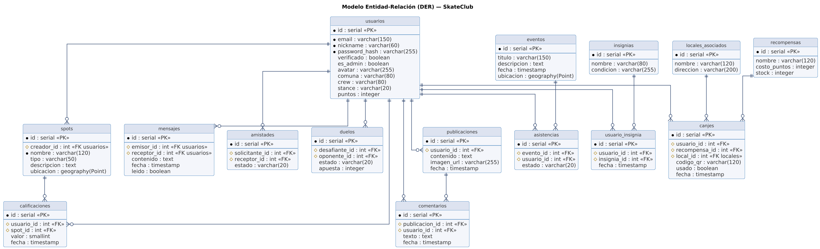
Figura 7. Modelo Entidad-Relación de SkateClub (DOC-06).

5.5 Pruebas
El Plan de Pruebas y QA (DOC-07) define pruebas unitarias, de integración, de rendimiento y de seguridad. En este avance se diseñaron y ejecutaron las pruebas necesarias para el Sprint 1 y para la seguridad base: una suite automatizada con pytest que corre contra una base de datos real (PostGIS en Docker), porque la autorización depende de lo que diga la base de datos y probarla con dobles no demostraría nada.
Tabla 11. Resultado de la ejecución de la suite de pruebas del backend (12-10-2026).
Archivo de pruebas | Cubre | Casos | Aprobados | Omitidos | Fallidos
test_autenticacion.py | HDU-03 / HDU-22: emisión, expiración, firma, rotación y revocación de tokens; migración a bcrypt. | 11 | 11 | 0 | 0
test_seguridad_negativa.py | HDU-05 / HDU-23 / HDU-24: acceso admin, suplantación en mensajes, perfil, posts, partidas, duelos y amistades. | 24 | 23 | 1 | 0
Total |  | 35 | 34 | 1 | 0
El caso omitido (calificar un spot a nombre de otro) requiere spots en la base de pruebas; se habilitará en el Sprint 2 junto con los datos de ejemplo del módulo de spots. La ejecución se realizó con el comando:
docker compose up -d && docker compose exec -w /app backend python3 -m pytest tests -v
================== 34 passed, 1 skipped, 4 warnings in 31.04s ==================
Mejoras derivadas de las pruebas: las pruebas negativas detectaron que cuatro grupos de endpoints (duelos, pasar turno, amistades y calificaciones) no verificaban la identidad del llamante. Se corrigieron en el commit d0c414e y quedaron cubiertos por nuevas pruebas. También se registraron como deuda técnica las advertencias de API obsoleta (on_event de FastAPI y dict() de Pydantic v2).

5.6 Despliegue
- Frontend web: push a main → GitHub Action (Flutter 3.38.5) → Vercel → skateclub.cl. Se verificó que el archivo principal publicado en skateclub.cl es idéntico al compilado en el repositorio.
- Backend: FastAPI desplegado como función serverless en Vercel.
- Móvil: Google Play, prueba cerrada Alpha 3 (1.0.1) con 12 testers; versión 1.0.2 corregida y pendiente de publicación.

6. Monitoreo del plan de trabajo
Tabla 12. Monitoreo de actividades del plan de trabajo a la fecha de corte.
Comp. | Actividad | Responsable | Observaciones | Estado | Ajuste
C2 | Definición del proyecto (Fase 1) | Johan · Álvaro | Facilitador: versión piloto disponible. | Completado | —
Arq. | Sprint 0: fundaciones | Johan · Álvaro | Documentación y backlog completos; Docker local. | Completado | A1: seguridad base adelantada
C4, C3 | Sprint 1: autenticación y perfiles | Johan · Álvaro | 7 historias finalizadas; HDU-04 al Sprint 2. | Cerrado | A1, A2
C4, C3 | Sprint 2: spots y mapa | Álvaro · Johan | Incluye índice GiST y cierre de HDU-04. | Iniciado (13-10) | A4
C4 | Sprint 3: comunidad y mensajería | Álvaro · Johan | — | Planificado | A4: fusiona 2 épicas
C4 | Sprint 4: gamificación y recompensas | Johan · Álvaro | Reconstrucción del duelo S.K.A.T.E. | Planificado | A4, A5
C1 | Plan de pruebas | Johan · Álvaro | 35 pruebas automatizadas. | En curso | Pruebas por sprint
Seg. | Auditoría y hardening | Johan | Hallazgos críticos ya remediados. | Adelantado | A1
C2 | Documentación y evidencias | Johan · Álvaro | Git, Jira e informes. | En curso | A8
Empr. | Evaluación económica (VAN, TIR, ROI) | Álvaro · Johan | Comprometida en la Fase 1. | Planificado (Sprint 5) | A9

7. Aporte de cada integrante
La participación se evidencia en el repositorio público del Capstone, en los repositorios privados de código (autoría de commits y Pull Requests) y en Jira. La tabla resume la actividad registrada durante el período del Capstone (desde el 10-08-2026); los commits automáticos de compilación de GitHub Actions no se contabilizan.
Tabla 13. Actividad registrada en los repositorios desde el 10-08-2026.
Integrante | Código backend (privado) | Código frontend (privado) | Repo Capstone (público) | Áreas principales
Johan Hernández Correa | 24 commits · PR #4 y #5 | 10 commits · PR #5 a #9 | 5 commits | Autenticación JWT, bcrypt, autorización admin, suite de pruebas de seguridad, sesión persistente en Flutter, documentación de Fase 2.
Álvaro Herrera Robles | 5 commits | 9 commits | 9 commits | Cierre de IDOR, eliminación de cuenta, publicación en Google Play (16 KB), web (favicon, Search Console), mapa, organización del repositorio de documentación, gestión de Jira.
El equipo reconoce que la distribución de commits por repositorio no es simétrica, porque cada integrante se concentró en su área (backend y seguridad por un lado; frontend, publicación y producto por otro). Desde este avance, cada historia de Jira tiene un responsable asignado (Figura 1) y, a partir del Sprint 2, los commits referenciarán la historia correspondiente (ajuste A8), de modo que el aporte individual sea trazable de punta a punta.

8. Próximos pasos
- Completar el Sprint 2 (13-10 a 18-10): spots y mapa, índice espacial GiST y cierre de HDU-04.
- Corregir el criterio pendiente de HDU-04: enviar el correo de recuperación antes de responder y devolver un error controlado si el envío falla.
- Ejecutar los Sprints 3 a 5 según la re-planificación (sección 3.3).
- Elaborar la evaluación económica (VAN, TIR, ROI) y el plan formal de seguridad y auditoría comprometidos en la Fase 1.
- Implementar un monitoreo básico de disponibilidad del backend y la base de datos.
- Incorporar un pipeline de validación automática para el backend (HDU-25).
- Publicar en Google Play la versión 1.0.2 corregida.
- Consolidar el informe final de la Fase 2 para el 06-11-2026.

9. Conclusiones
A la semana 9 el proyecto avanza de acuerdo con su objetivo general. La fase de definición y el Sprint 0 están completos, y el Sprint 1 se cerró con siete historias finalizadas: un módulo de autenticación y perfiles rediseñado, verificado en el entorno publicado y respaldado por pruebas automatizadas.
El principal aprendizaje del período es que desarrollar sobre un piloto con usuarios de prueba impone prioridades propias: el riesgo de suplantación de identidad justificó adelantar la seguridad, y la pausa de la base de datos mostró la fragilidad de depender de capas gratuitas sin monitoreo. Ambas situaciones se transformaron en ajustes concretos y trazables, no en desviaciones sin control.
Para el informe final, el desafío es sostener el ritmo de un sprint por semana hasta el 06-11-2026 y reforzar la trazabilidad historia → commit → prueba, de modo que cada avance quede respaldado por evidencia verificable en Git y Jira.

Referencias
Conventional Commits. (2019). Conventional Commits 1.0.0. https://www.conventionalcommits.org/es/v1.0.0/
FastAPI. (2026). FastAPI documentation. https://fastapi.tiangolo.com/
Google. (2026). Flutter documentation. https://docs.flutter.dev/
International Organization for Standardization. (2023). ISO/IEC 25010:2023. Systems and software engineering — Systems and software Quality Requirements and Evaluation (SQuaRE) — Product quality model.
Jones, M., Bradley, J. y Sakimura, N. (2015). JSON Web Token (JWT) (RFC 7519). Internet Engineering Task Force. https://www.rfc-editor.org/rfc/rfc7519
Ley N.º 21.719. (2024). Regula la protección y el tratamiento de los datos personales y crea la Agencia de Protección de Datos Personales. Biblioteca del Congreso Nacional de Chile.
OWASP Foundation. (2023). OWASP API Security Top 10 — 2023. https://owasp.org/API-Security/
PostGIS Project. (2026). PostGIS documentation. https://postgis.net/documentation/
Schwaber, K. y Sutherland, J. (2020). La Guía Scrum. https://scrumguides.org/

Anexo A. Detalle de la suite de pruebas
Tabla 14. Casos de prueba ejecutados y su resultado.
# | Caso de prueba | Resultado
1 | test_login_correcto_devuelve_el_par_de_tokens | Aprobado
2 | test_login_con_password_incorrecta_no_emite_nada | Aprobado
3 | test_password_en_claro_no_autentica | Aprobado
4 | test_password_legacy_se_migra_a_bcrypt_en_el_login | Aprobado
5 | test_token_con_firma_alterada_no_vale | Aprobado
6 | test_token_expirado_no_vale | Aprobado
7 | test_refresh_entrega_un_par_nuevo_y_rota | Aprobado
8 | test_refresh_desconocido_da_401 | Aprobado
9 | test_reutilizar_un_refresh_rotado_cierra_todas_las_sesiones | Aprobado
10 | test_logout_invalida_el_refresh_de_inmediato | Aprobado
11 | test_logout_repetido_no_es_un_error | Aprobado
12 | test_ruta_admin_sin_token_da_401 | Aprobado
13 | test_usuario_comun_no_puede_entrar_a_ruta_admin | Aprobado
14 | test_usuario_comun_no_escala_declarando_el_id_del_admin | Aprobado
15 | test_usuario_comun_no_escala_declarando_el_nickname_del_admin | Aprobado
16 | test_el_admin_no_necesita_declarar_quien_es | Aprobado
17 | test_quitar_el_rol_admin_tiene_efecto_inmediato | Aprobado
18 | test_run_init_db_exige_admin_fuera_de_debug | Aprobado
19 | test_renombrarse_como_admin_no_concede_el_rol | Aprobado
20 | test_no_se_pueden_leer_los_mensajes_de_otro | Aprobado
21 | test_no_se_puede_abrir_una_conversacion_ajena | Aprobado
22 | test_el_remitente_de_un_mensaje_sale_del_token | Aprobado
23 | test_no_se_puede_editar_el_perfil_de_otro | Aprobado
24 | test_la_partida_se_crea_a_nombre_del_dueno_del_token | Aprobado
25 | test_la_autoria_de_un_post_sale_del_token | Aprobado
26 | test_con_el_grupo_estricto_no_se_pasa_sin_token | Aprobado
27 | test_al_desactivar_el_grupo_se_vuelve_al_modo_dual | Aprobado
28 | test_los_endpoints_publicos_siguen_abiertos | Aprobado
29 | test_no_se_puede_dar_letra_suplantando_al_setter | Aprobado
30 | test_no_se_puede_declarar_perdedor_a_uno_mismo | Aprobado
31 | test_no_se_puede_pasar_el_turno_suplantando_al_setter | Aprobado
32 | test_no_se_puede_crear_solicitud_de_amistad_a_nombre_de_otro | Aprobado
33 | test_no_se_puede_aceptar_solicitud_de_amistad_ajena | Aprobado
34 | test_no_se_puede_borrar_una_amistad_ajena | Aprobado
35 | test_no_se_puede_calificar_un_spot_a_nombre_de_otro | Omitido

Anexo B. Enlaces de evidencia
- Aplicación web: https://skateclub.cl (alternativo: https://skateapp.cl)
- Repositorio público del Capstone (documentación y evidencias): https://github.com/Johanhzzz/Skateclub-capstone-docs
- Evidencias de este informe: carpeta Fase 2/Evidencias del repositorio público
- Repositorios de código fuente: privados (backend y frontend separados); los commits citados en este informe pertenecen a ellos
- Tablero Jira: https://skateclub-dev.atlassian.net — espacio GrindOps (SCRUM)

